宏
安全的内存释放：
释放前，先判空。释放后，置空。
#define CC_SAFE_DELETE(p) do { delete (p); (p) = nullptr; } while(0)
#define CC_SAFE_DELETE_ARRAY(p) do { if(p) { delete[] (p); (p) = nullptr; } } while(0)
#define CC_SAFE_FREE(p) do { if(p) { free(p); (p) = nullptr; } } while(0)
#define CC_SAFE_RELEASE(p) do { if(p) { (p)->release(); } } while(0)
#define CC_SAFE_RELEASE_NULL(p) do { if(p) { (p)->release(); (p) = nullptr; } } while(0)
#define CC_SAFE_RETAIN(p) do { if(p) { (p)->retain(); } } while(0)

二段构造的模板：
#define CREATE_FUNC(__TYPE__) \
static __TYPE__* create() \
{ \
__TYPE__ *pRet = new __TYPE__(); \
if (pRet && pRet->init()) \
{ \
pRet->autorelease(); \
return pRet; \
} \
else \
{ \
delete pRet; \
pRet = NULL; \
return NULL; \
} \
}

定义了SEL_CallFunc类型，函数指针 //选择器，就是函数指针
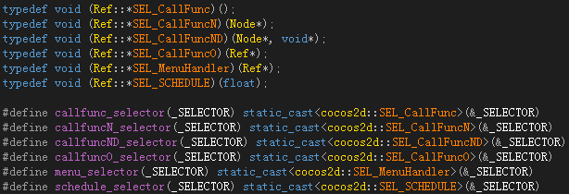
（动作回调、菜单回调、调度器回调）
回调函数：
（__selector__指明CallBack的地址 __target__指明CallBack在哪个类）
##__VA_ARGS__表示CallBack的参数表

#define NS_CC_BEGIN namespace cocos2d {
#define NS_CC_END }
#define USING_NS_CC using namespace cocos2d

#define CCASSERT(cond, msg) 断言
#define CC_BREAK_IF(cond) if(cond) break

void CC_DLL log(const char * format, ...); 类似printf使用
#define CCRANDOM_0_1() ((float)rand()/RAND_MAX)

